巧手编织 包揽温暖
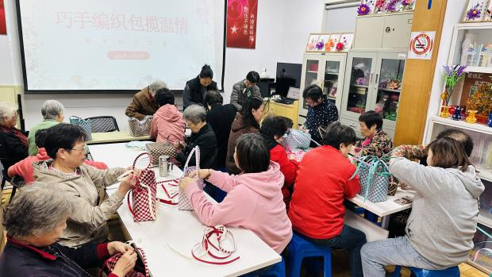
2025年11月5日下午，和平妇女之家活动室内洋溢着轻快的交谈声。一场以"巧手编织·拼色风尚"为主题的手工活动正在这里温馨开展，小区阿姨们围坐在一起，用相同的材料编织着各具特色的拼色包包，指尖穿梭间传递着温暖的邻里情谊。
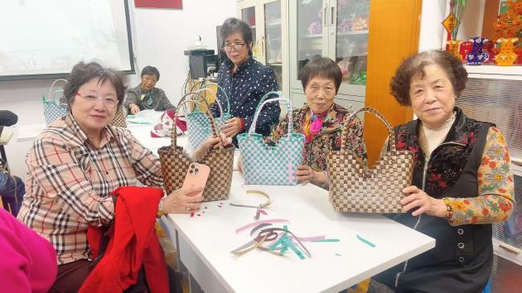
活动现场陈列着多款拼色手编包样品。这些包包采用相同的基础款式和材质，仅通过色彩搭配就呈现出迥异的风格——棕黑大地色系展现出沉稳质感，粉白搭配营造出温柔氛围，蓝紫组合则散发着时尚气息。指导老师郭老师重点讲解了拼色编织中色彩过渡的技巧，以及如何通过色块分布营造不同的视觉效果。
动手环节中，阿姨们根据自己的审美偏好选择了心仪的色系进行创作。选择棕黑色系的阿姨专注于深浅交替的编织规律，追求沉稳大气的效果；偏爱红白色系的阿姨们则细心地调配着两种颜色的比例，打造柔美渐变；选择蓝紫色系的阿姨们大胆尝试对比色碰撞，展现时尚感。编织过程中，大家不时交流着配色心得，分享着编织技巧。
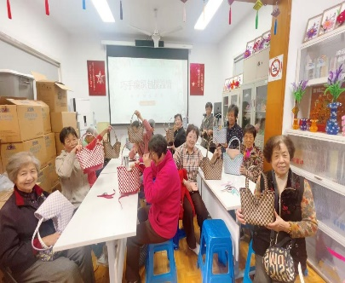
一位正在编织粉白拼色包的阿姨欣喜地发现："同样的编法，换个颜色就像换了新设计！"旁边专注于棕黑色系的阿姨也表示："这个配色特别耐看，适合日常使用。"而选择蓝紫色系的阿姨则满意于作品展现出的现代感。
活动结束时，阿姨们手持各自完成的拼色编织包合影。这些采用相同材质、相同款式，却因色彩搭配而各具特色的手工作品，在初冬的阳光下显得格外生动，不仅展现了居民们的审美情趣，更成为了社区文化交流的美好见证。

和平妇女之家
2025年11月5日

